
Keskkonnaalane uuring
Juhend „Perioodi 2021-2027 riikliku uuringute programmi rakendamise toetuse“
maksetaotluse esitamiseks e-PRIAs
Sisukord
Üldinfo 2
1. Portaali sisenemine 3
2. Taotluse avamine 4
3. Maksetaotluse sammu etapiline kirjeldus 5
3.1. Samm „Üldandmed“ 5
3.2. Samm „Detailandmed“ 6
3.3. Samm „Kulutused“ 8
3.4 Samm „Hinnapakkumused“ 15
3.5 Samm „Lisadokumendid“ 16
3.4. Esitamine 17

Üldinfo
Maksetaotluse täitmine koosneb kuuest sammust, mis tuleb järjest läbida. Järgmisesse sammu ei ole võimalik enne edasi liikuda, kui kõik kohustuslikud andmed on eelnevas sammus sisestatud.
Maksetaotlus tuleb esitada e-PRIAs.
e-PRIA kasutusjuhend on leitav nupu „Vajad abi? Vajuta siia“ alt ning on kättesaadav igal taotluse/dokumendi täitmise sammul.
Andmeväljade täitmisel on taotlejale abiks küsimärgi kujutisega ikoonile vajutamisel avanevad infotekstid.
PRIA infotelefonid ja e-posti aadressid:
- infotelefon 1737
- e-posti aadress info@pria.ee
PRIA infotelefonide teenindusaeg on esmaspäevast reedeni kell 9.00-16.00. Lühendatud tööpäevade või erandolukordade korral on vastav teavitus PRIA kodulehel. e-PRIA teenused on kasutatavad ööpäevaringselt.
Ekraanipildi jagamine
Kui vajate e-PRIA teenuse kasutamisel PRIA teenistuja abi, siis on võimalik oma ekraanipilti e-PRIA kuvast jagada PRIA teenistujaga. Selleks tuleb helistada PRIA infotelefoni numbril 1737.
Ekraanipildi jagamiseks tuleb taotlusel vajutada nuppu „Vajad abi? Vajuta siia“ ning siis „Jaga PRIA töötajaga enda ekraanipilti“. Pärast nupule vajutamist genereeritakse samasse aknasse unikaalne kood, mis tuleb öelda teenistujale, kellega olete telefoniühenduses. Ühenduse loomisel kuvatakse teade teenistuja nimega, kellega on ekraanipilt jagatud.
Sessiooni saab igal ajahetkel katkestada. PRIA teenistuja näeb pilti vaid sellest e-PRIAs olevast ekraanivaatest, millel tegutsed. PRIA teenistuja ei saa kliendi eest ühtegi valikut teenuses ära teha.

1. Portaali sisenemine
Makseaotluse esitamine toimub elektrooniliselt e-PRIAs.
Kõigepealt tuleb siseneda e-PRIAsse (vt Pilt 1) ning seejärel valida autentimise võimalus.

Pilt 1. e-PRIA vaade

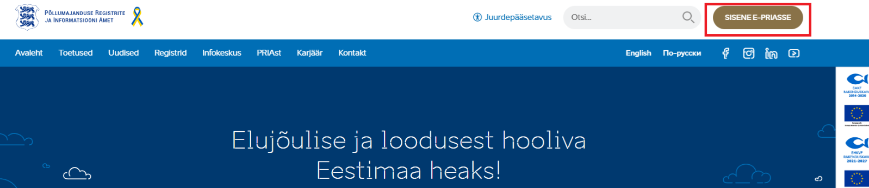

Kasutaja autentimiseks (vt Pilt 2) on kolm võimalust:
- Siseneda ID-kaardiga
- Siseneda Mobiil-IDga
- Siseneda läbi TARA-teenuse (Smart-ID), kus lisavõimalusena saab sisse logida pangalinki kasutades.

Pilt 2. Autentimine
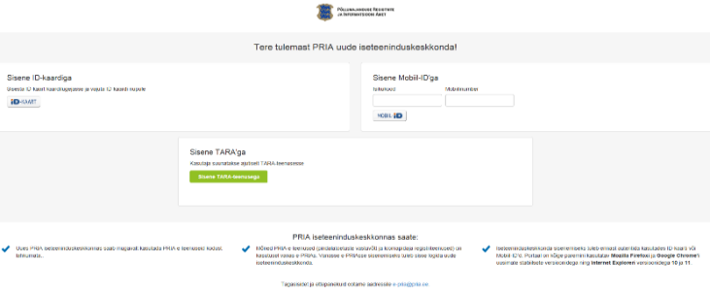

2. Taotluse avamine
e-PRIA keskkonda sisenemisel valige „Taotlemine“ (vt Pilt 3) ja seejärel „Esita maksetoetustaotlus/kulutus aruanne“ (vt Pilt 4), mille järel avaneb taotlustoimikute valik (vt Pilt 5).

Pilt 3. Taotlemine
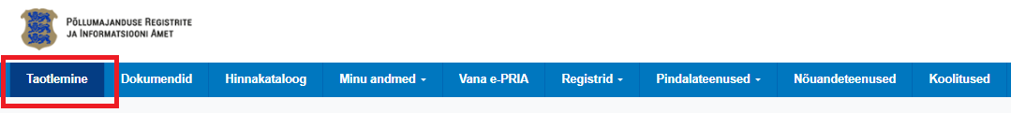

Pilt 4. Esita maksetaotlus/kulutuste aruanne
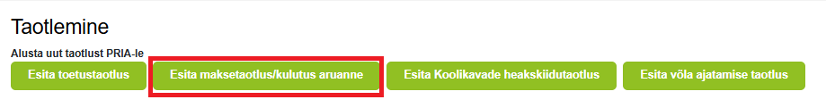

Avanevast rippmenüüst valige sobiv taotlustoimik (vt Pilt 5) ja jätkamiseks vajutage „Alusta esitamist“ nuppu.

Pilt 5. Vali taotlustoimik
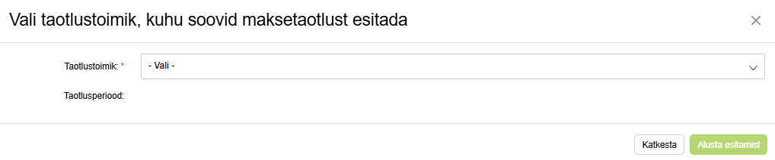

3. Maksetaotluse sammu etapiline kirjeldus
Maksetaotluse esitamine koosneb kuuest sammust (vt Pilt 6): üldandmed, detailandmed, kulutused, hinnapakkumused, lisadokumendid ja esitamine.

Pilt 6. Toetustaotluse sisestamine ja esitamine

3.1. Samm „Üldandmed“
Üldandmete samm koosneb kahest plokist (vt Pilt 7):
- Taotleja andmed. Süsteem kuvab ekraanile PRIAle esitatud isiku- ja kontaktandmed taotluse menetluses vajalike toimingute ja infovahetuse läbiviimiseks. Isiku- ja kontaktandmeid saab uuendada e-PRIAs „Kliendi andmed“ sakis.
- Volitatud esindaja andmed taotluse menetlemisel. Süsteem kuvab ekraanile taotleja esindaja isiku- ja kontaktandmed, kellega PRIA võtab esmajärjekorras ühendust juhul, kui esitatud taotluse osas tekib küsimusi või on vaja edastada infot. Kui taotlejal on mitu esindajat ja esitatava taotluse osas soovitakse anda PRIAle kontaktisikuks mõni teine esindusõigust omav isik, siis saab seda teha nupule „Vaheta esindaja“ vajutades. Seadusjärgsed õigused on automaatselt päritud Äriregistrist. Vajadusel saab ka volitusi anda siinsamas keskkonnas valides ülemiselt menüüribalt „Esindusõigused ja volitused“.

Pilt 7. Üldandmed
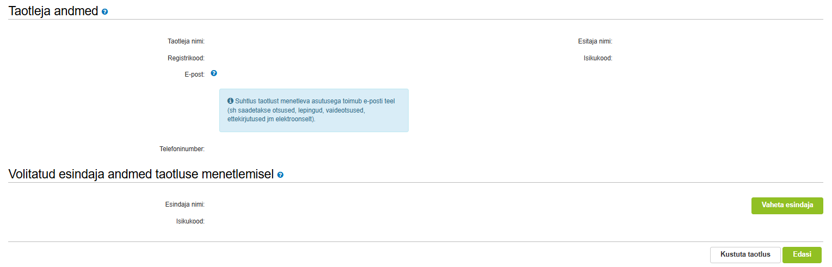

Järgmisesse sammu liikumiseks kasutage nuppu „Edasi“.

3.2. Samm „Detailandmed“
Detailandmete samm koosneb kahest plokist:
- Maksetaotluse ja taotleja detailandmed
- Lisaandmed
Maksetaotluse ja taotleja detailandmete sisestamise ja esitamise sammus (vt Pilt 8) on automaatselt kajastatud taotlusperioodi käibemaksukohustuslaseks olemise info.
Selles sammus tuleb märkida, kas tegevused on teostatud osaliselt või lõplikult.
Vastusevariant „Osaliselt“ tuleb valida juhul kui toetatava tegevuse elluviimine on pooleli ning plaanis on veel maksetaotlusi esitada.

Pilt 8. Maksetaotluse detailandmed
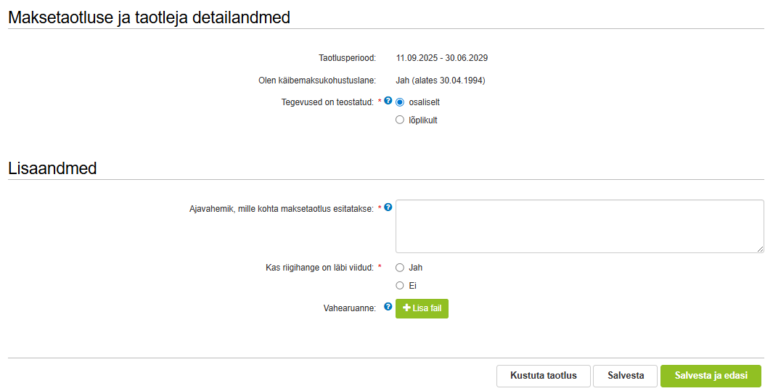

Vastusevariant „Lõplikult“ valitakse kui kõik toetatavad tegevused ehk projekt on ellu viidud ning kuludokumendid tasutud. Kui tegemist on lõpliku maksetaotlusega, siis avanevad täiendavad väljad, mis tuleb täita (vt Pilt 9).

Pilt 9. Maksetaotluse detailandmed (lõplikult)
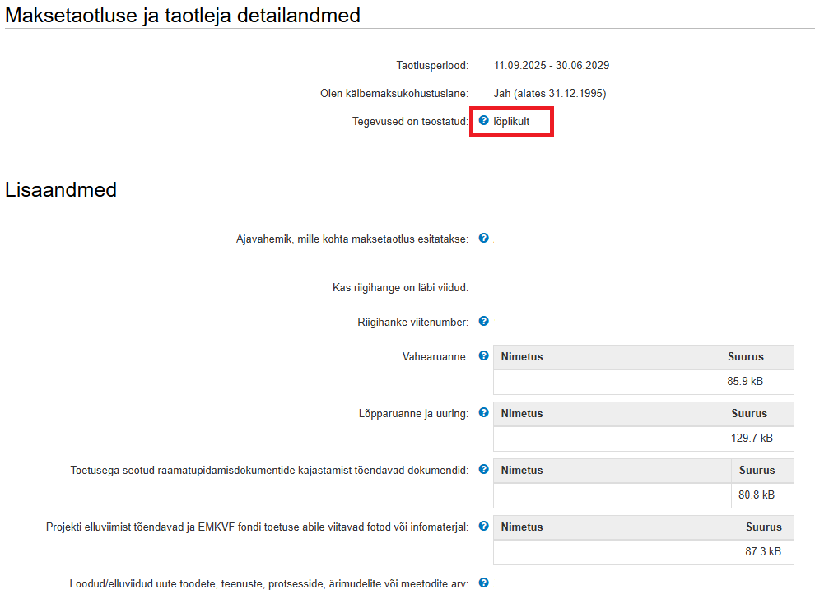

Lisaandmete plokis (vt Pilt 8 ja 9) tuleb märkida ajavahemik, mille kohta maksetaotlus esitatakse (nt maksetaotlus on esitatud kvartali kohta 01.01.2026 - 31.03.2026).
Tuleb ära märkida, kas riigihange on või ei ole läbi viidud.
Kui riigihange on läbi viidud, siis avaneb lisaväli riigihanke viitenumbri sisestamiseks. Kui hankeid on mitu, sisestatakse kõikide hangete viitenumbrid.
Seejärel on võimalik vahearuanne failina üles laadid. Vajadusel saab üles laadida mitu faili. Vahearuande esitamine iga maksetaotlusega ei ole kohustuslik. Vaata ka abiteksti märgi all olevaid selgitusi.
Andmeid saab jooksvalt salvestada „Salvesta“ nuppu kasutades.
Järgmisesse sammu liikumiseks vajutage „Salvesta ja edasi“ nuppu. Avaneb kulutuste samm.

3.3. Samm „Kulutused“
Kulutuste samm koosneb kolmest plokist (vt Pilt 10):
- Arved
- Muud kulutused
- Automaatselt arvutatud kulu

Pilt 10. Samm „Kulutused“
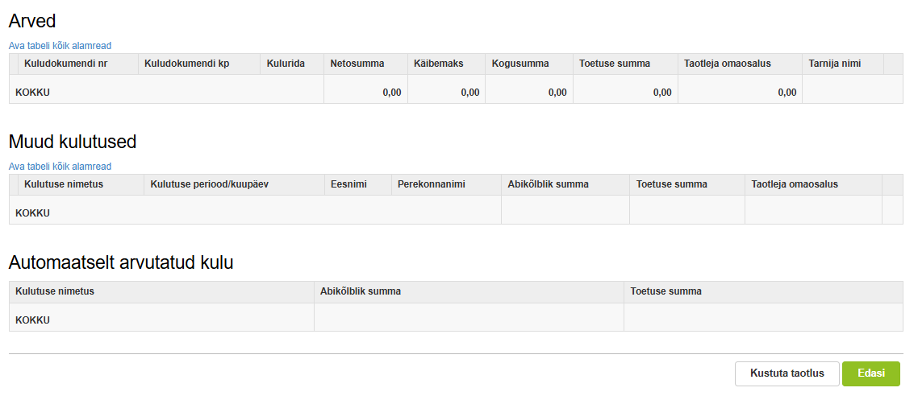

Kulutuste sisestamiseks tuleb esmalt vajutada nuppu „Lisa kulutus“ (vt Pilt 11).

Pilt 11. Kulutuste sisestamine
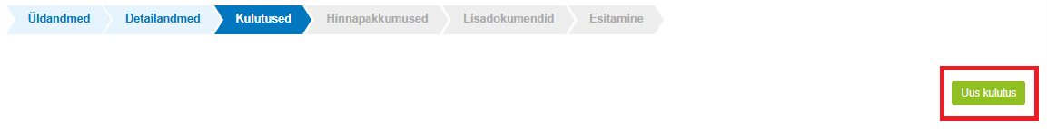

Seejärel avaneb uus aken (vt Pilt 12), kus tuleb valida sobiv kulutuse liik ja vajutades nuppu „Sisesta kulutused andmed“ saab liikuda edasi andmeid sisestama.

Pilt 12. Kulutuse liik
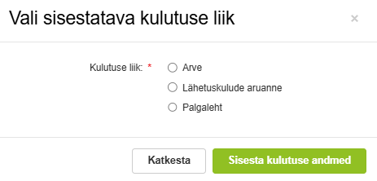

- Kulutuse liik „Arve“

Arve sisestamiseks vali „Arve“ ja liigu edasi kulutuse andmeid sisestama.
Avaneb uus leht (vt Pilt 13), kus tuleb esmalt sisestada kuludokumendi andmed. Vaata ka ridade juures olevaid abitekste.

Pilt 13. Kuludokumendi sisestamine
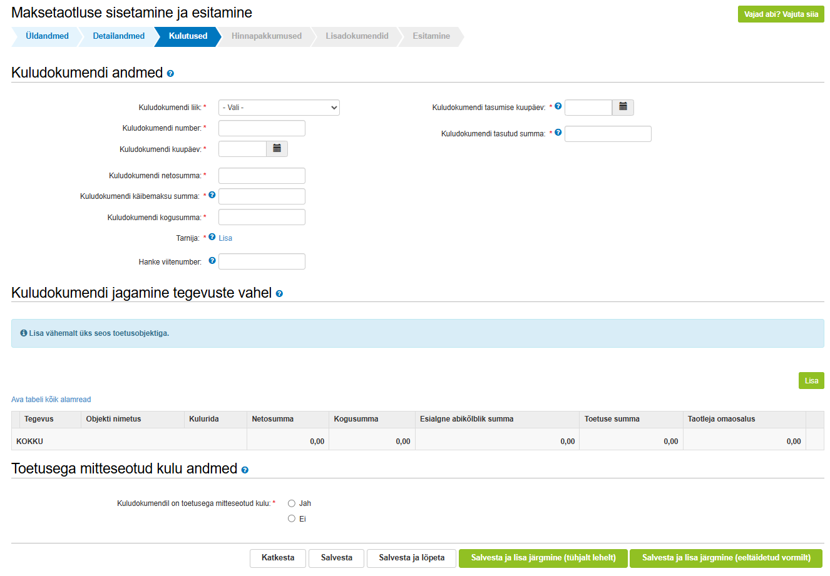

Vali rippmenüüst sobiv kuludokumendi liik (vt Pilt 14), sisesta andmed ja lisa dokumendid failidena. Kuludokumendi andmed tuleb sisestada täpselt nii, nagu need on kuludokumendil esitatud, sõltumata sellest, kas kuludokumendil kajastuvad ainult toetusobjektiga seotud kulud või on seal ka toetusega mitteseotud kulusid.
Nende kulude eristamine, mille alusel toetuse väljamaksmist taotletakse, toimub pärast kuludokumendi andmete sisestamist andmeplokis „Kuludokumendi jagamine tegevuste vahel“ (vt Pilt 15).
Kuludokumendil kajastuvad muud, toetusega mitteseotud kulud tuleb välja tuua andmeplokis „Kuludokumendil on toetusega mitteseotud kulud“.

Pilt 14. Kuludokumendi liik.
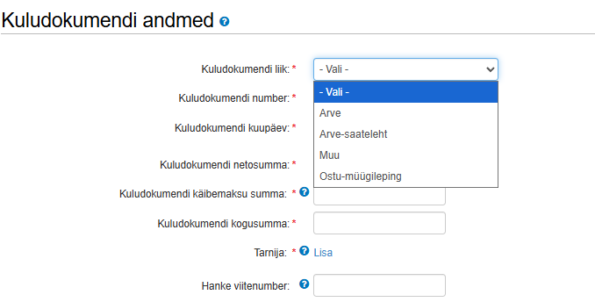

Kui kuludokumendi andmed on sisestatud tuleb see kuludokument siduda toetatava tegevusega, mille osas soovite toetuse väljamaksmist (vt Pilt 14). Selleks vajuta nuppu „Lisa“ ja avanenud aknas vali soovitud tegevused ja sisesta nõutud summad.
Pilt 15. Kuludokumendi sisestamine (1).
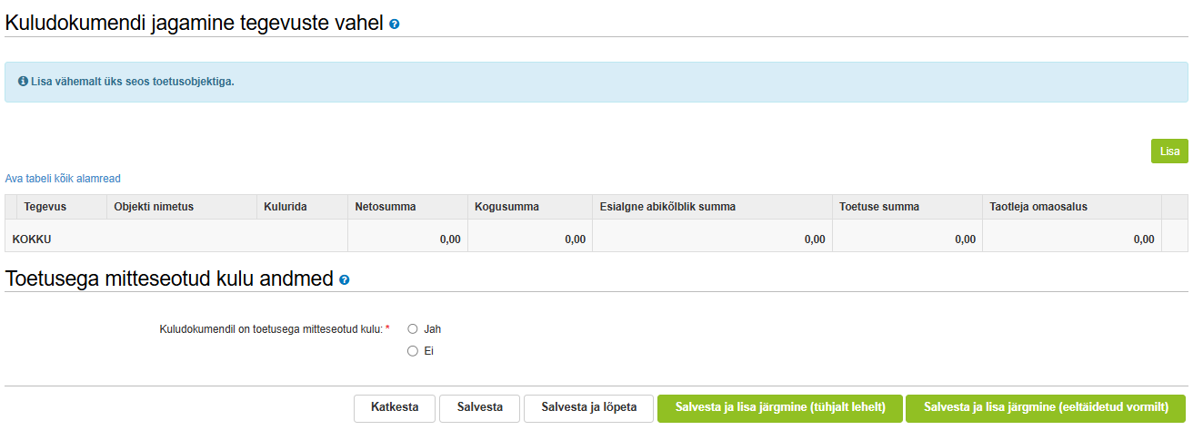
Pilt 16. Kuludokumendi sisestamine (2).
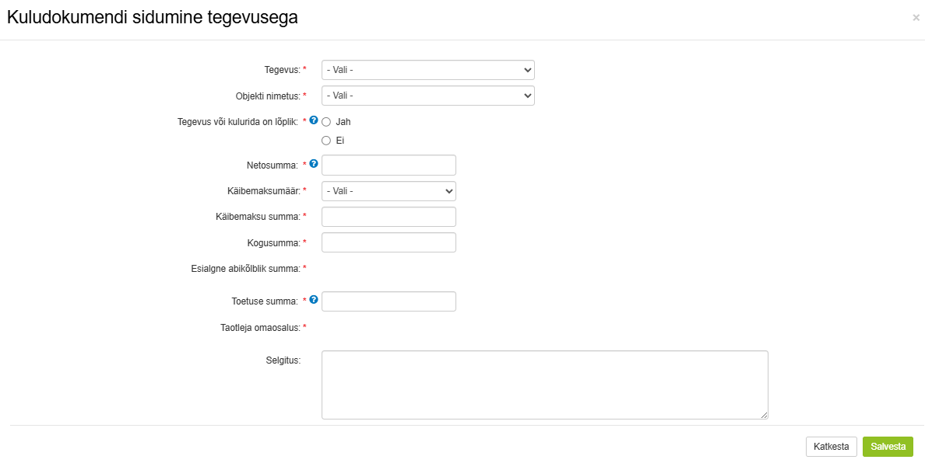

Salvesta sisestatud andmed. Vajadusel saad siduda järgmise kuludokumendi vajutades nuppu „Lisa“. Kui kõik kuludokumendid on tegevustega seotud kuvatakse koondvaadet (vt Pilt 17).
Iga sisestatud rea lõpus on vastavad märgid, millele vajutades saab sisestatud andmeid parandada või rea kustutada.

Pilt 17. Kuludokumendi sisestamine (3).
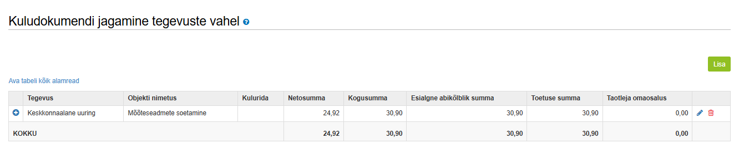

Järgmisena tuleb vastata, kas kuludokumendil on või ei ole toetusega mitteseotud kulu.
Kui kuludokumendil on toetusega mitteseotud kulu, siis tuleb need sisestada „jah“ valiku tegemisel avanevatele väljadele. Vaata lisaks ka selgitavat abiteksti küsimärgi ikooni all.
„Salvesta ja lõpeta“ nupule vajutades viiakse teid tagasi kulutuste sisestamise vaatele (vt Pilt 10), kus on näha juba sisestatud arvega seotud andmed (vt Pilt 18).

Pilt 18. Kulutuste samm
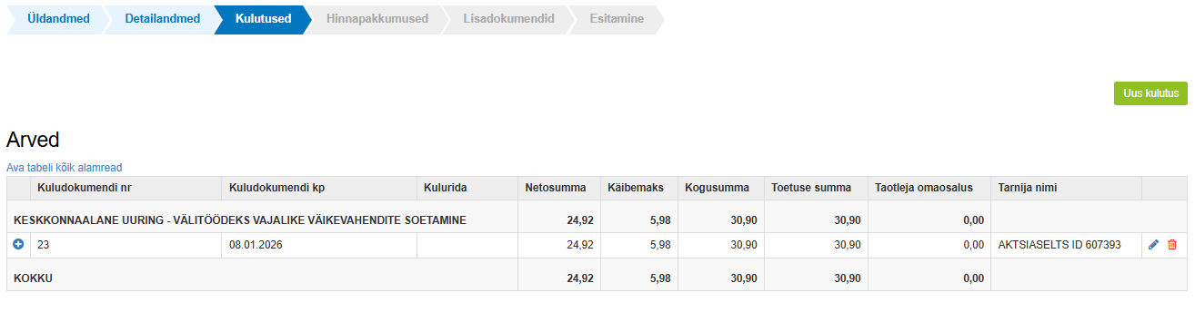

Kontrolli üle, kas andmed on sisestatud õigesti. Vajadusel tee muudatused ja seejärel saad lisada järgmise kulutuse (vt Pilt 11).

- Kulutuse liik „Lähetuskulude aruanne“

Valides kulutuste liigiks „Lähetuskulude aruanne“ (vt Pilt 12) avaneb järgmiste väljadega andmeplokk (vt Pilt 19). esmalt tuleb sisestada lähetusaruande andmed ja seejärel jagada kulutused tegevuste vahel. Kui väljad on täidetud ja dokumendid lisatud, vajuta „Salvesta“.

Pilt 19. Lähetusaruande sisestamine
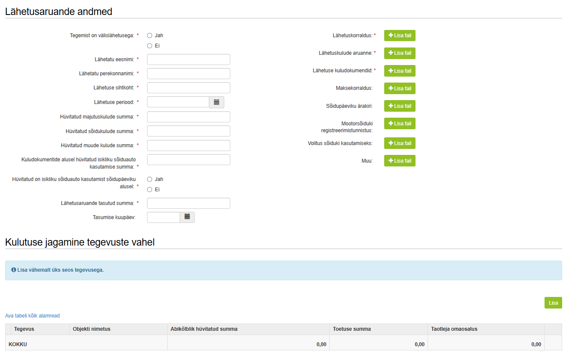
- Kulutuse liik „Palgaleht“.

Valides kulutuste liigiks „Palgaleht“, avaneb uus leht tööjõukuluga (vt Pilt 20) seotud andmete sisestamiseks. Esmalt tuleb sisestada palgalehe andmed, lisada dokumentide failid ning seejärel jagada palgalehe andmed töötajate ja tegevuste vahel.

Pilt 20. Tööjõukulude sisestamine

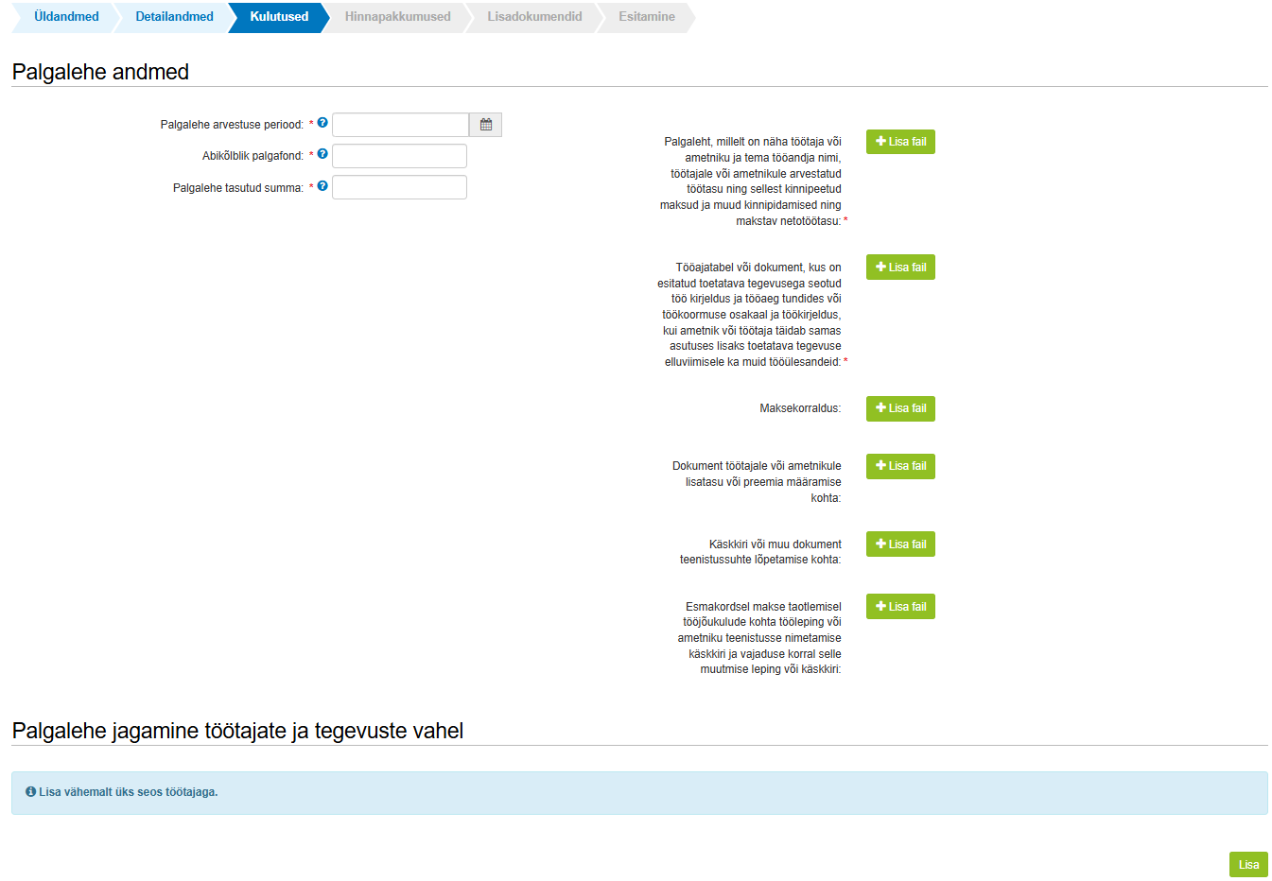

Sisesta palgalehe andmed töötajate ja tegevuste vahel. Alustamiseks vajuta nuppu „Lisa“.
Avaneb järgmine aken (vt Pilt 21).

Pilt 21. Palgalehe jagamine töötajate ja tegevuste vahel (1).
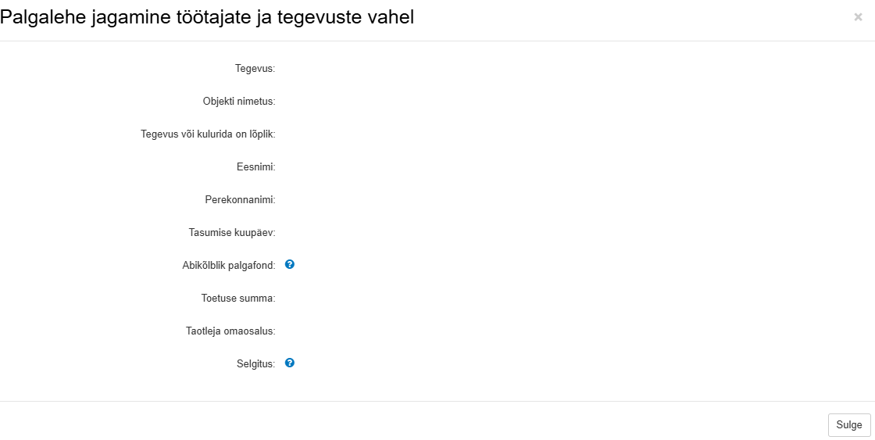

Sisestatud palgalehe andmed kuvatakse koondvaates (vt Pilt 22) ja siit on neid hiljem võimalik üle kontrollida ning vajadusel ka muuta.

Pilt 22. Palgalehe jagamine töötajate ja tegevuste vahel (2).
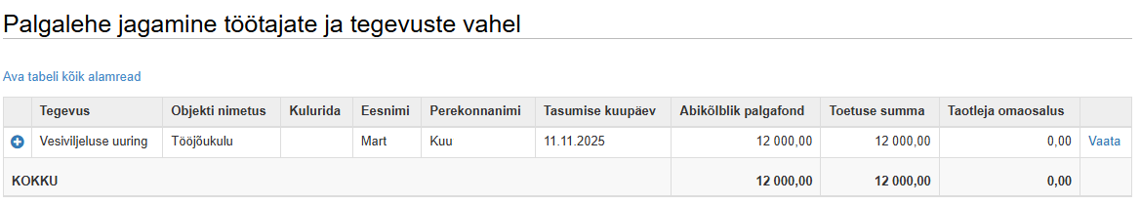

Süsteem arvutab automaatselt kaudse kulu ja seda näeb kulutuste sammu üldvaate viimases andmeplokis „Automaatselt arvutatud kulu“ (vt Pilt 23 ja Pilt 10).

Pilt 23. Kulutuste sammu koondvaade
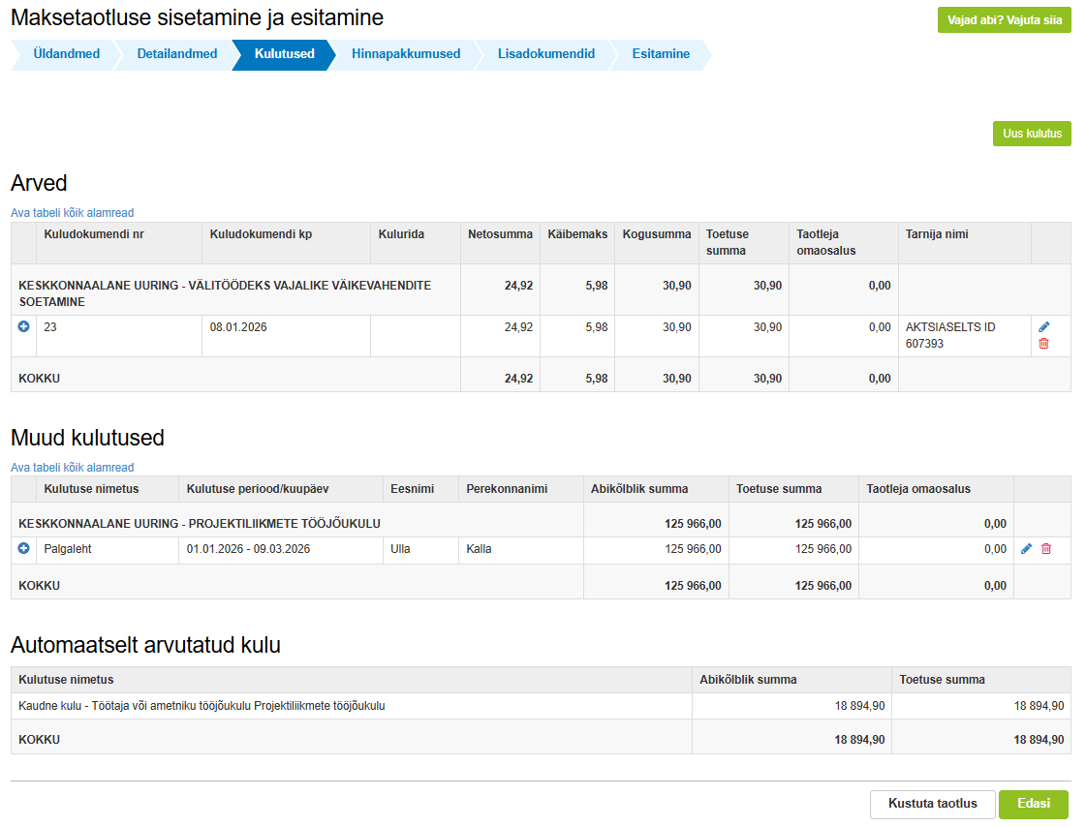

3.4 Samm „Hinnapakkumused“
Selles sammus on võimalik lisada hinnapakkumusi ja ostumenetlusega seotud andmed tegevusele, mille kohta esitasid kulutused (vt Pilt 24). Vajutades nuppu „Lisa hinnapakkumus/ostumenetluse andmed“ avanevad andmeväljad, mis tuleb täita ning üles saab laadida ka vastavad failid.
Kui hinnapakkumuste võtmine ei olnud vajalik, siis lisa sellekohane põhjendus. Ostumenetluse andmed ja/või hinnapakkumused on soovi korral võimalik lisada ka tegevusele, millele käesoleva maksetaotlusega kulutusi ei ole esitatud.

Pilt 24. Hinnapakkumuse andmete sisestamine.
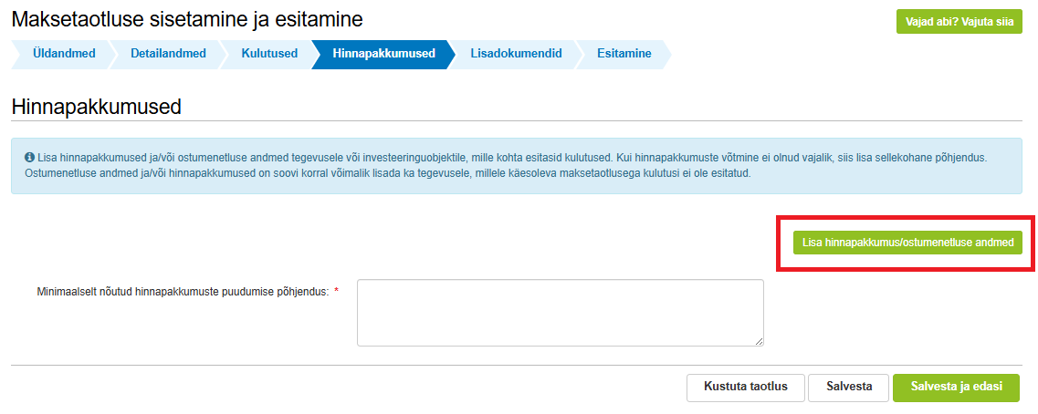

3.5 Samm „Lisadokumendid“
Selles sammus on võimalik esitada täiendavaid selgitusi ja lisada dokumente, mida tahate PRIAle esitada, kuid mis ei ole otseselt seotud ühegi kuludokumendiga või mille lisamiseks te eelnevates sammudes ei leidnud sobivat kohta.
Näiteks võib siin esitada selgituse või tõendi toetatava objektiga seotud muudatuste kohta või aruande esitamisega hilinemise kohta, kui vastav tähtaeg on saabunud.

Pilt 25. Lisadokumentide esitamine.
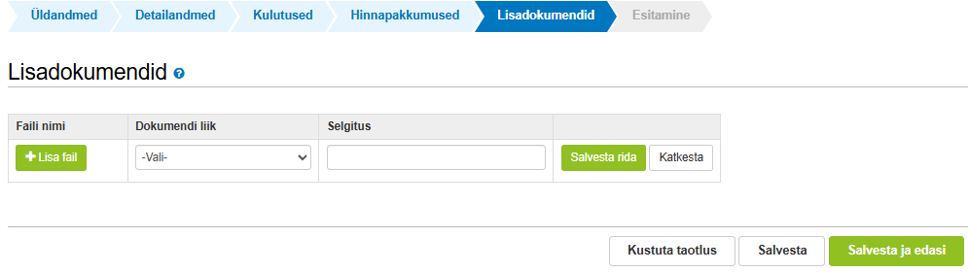

See samm ei ole kohustuslik. Vajutades „Salvesta ja edasi“ viiakse teid taotluse esitamise sammu.

Enne „Esitamise“ sammu liikumist kontrolli veel üle kas kõik kulutused on sisestatud ja taotletav summa on õige. Vajadusel tee vajalikud muudatused. Kui muudatused on tehtud, siis tuleb need salvestada ning saab tagasi liikuda kulutuste sammu pealehele (vt Pilt 23).

3.4. Esitamine
Viimane samm on esitamine. Selles sammus kuvatakse taotletav summa (vt Pilt 26). Samuti saab PDF-failist üle kontrollida, kas kõik esitatud andmed on õiged.

Pilt 26. Esita taotlus
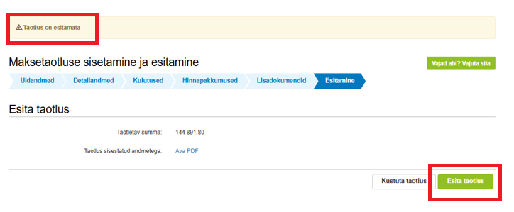
Taotluse esitamiseks tuleb vajutada nupule „Esita taotlus“.
Süsteem palub taotlejal veidi oodata ning mitte arvuti juurest lahkuda, kuni taotlus registreeritakse ning taotlejale kuvatakse sellekohane teade.

Pilt 27. Teade taotluse esitamise kohta

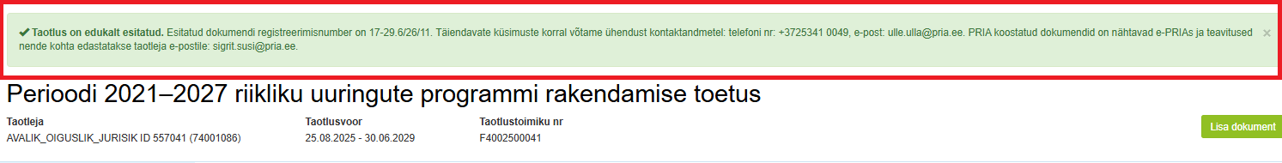

Kohe pärast nupule „Esita taotlus“ vajutamist e-PRIAst väljumisel või akna sulgemisel võib taotlus jääda registreerimata ning seega ka õigeaegselt esitamata. Seetõttu palume rahulikult oodata ning süsteemil taotlus registreerida. Pärast seda saate e-PRIAst väljuda.

